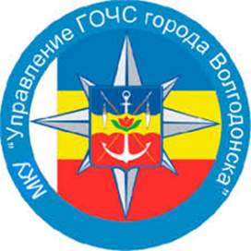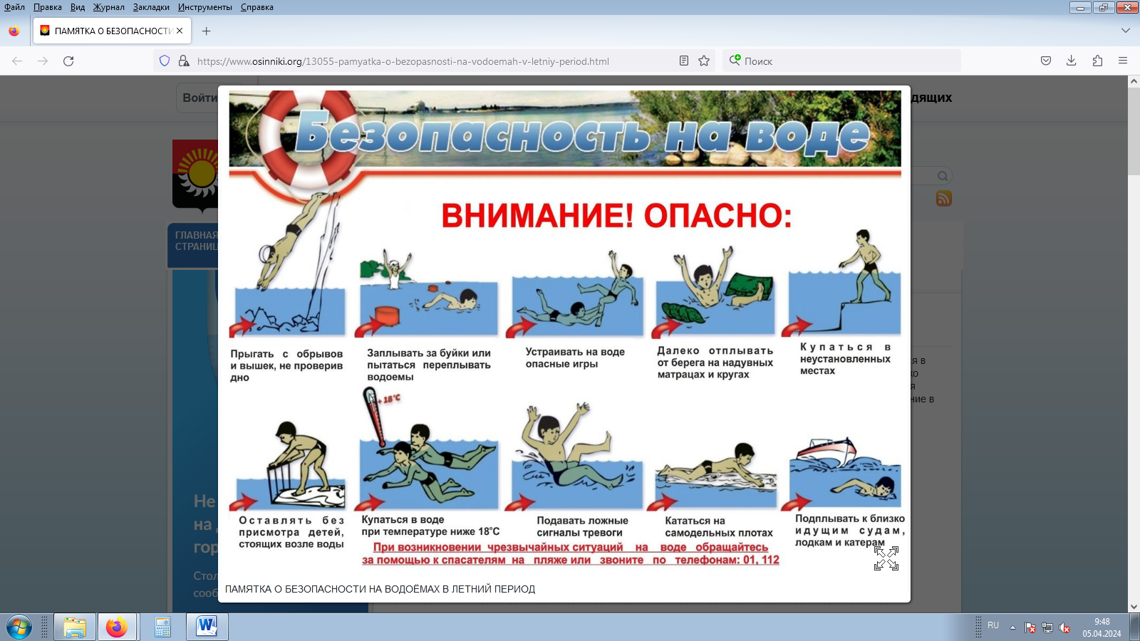

**МКУ «Управление ГОЧС города Волгодонска»**

**Звонить с сотового: 112 Оперативный дежурный:**

**8 (8639) 261583**

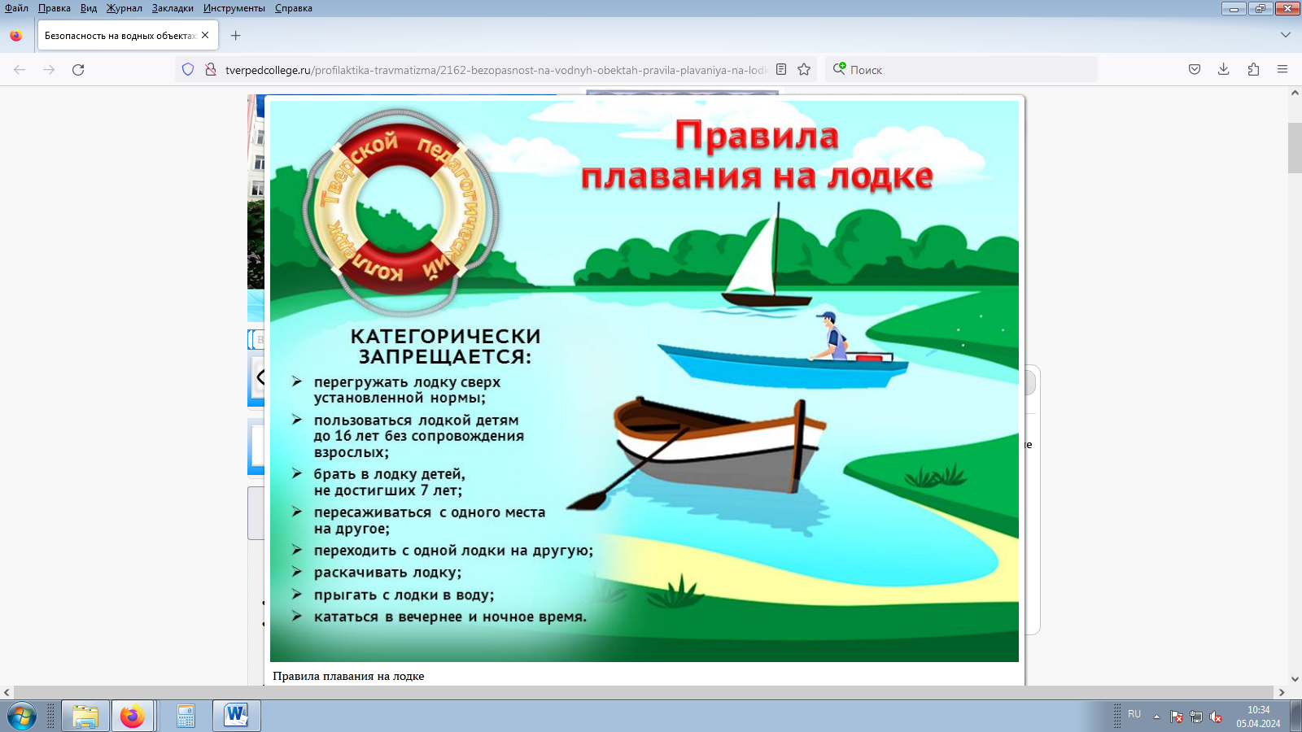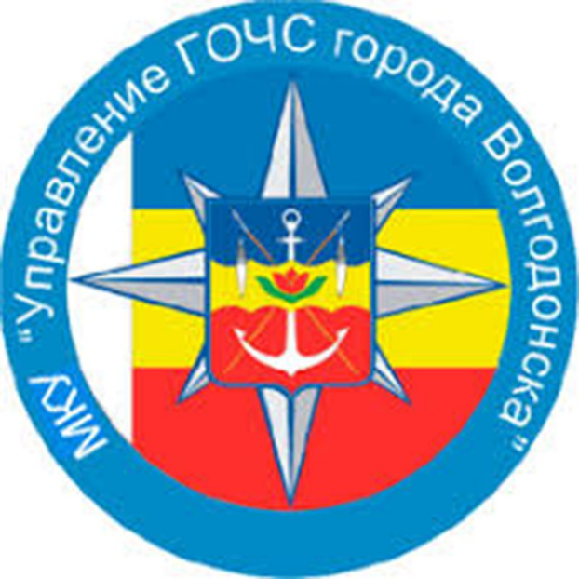

**МКУ «Управление ГОЧС города Волгодонска»**

**Звонить с сотового: 112Оперативный дежурный:**

**8 (8639) 261583**

|  |
| --- |
| **ПАМЯТКА НАСЕЛЕНИЮ**  **ПРАВИЛА ПОВЕДЕНИЯ НА ВОДЕ**  **В КУПАЛЬНЫЙ СЕЗОН**  Наступил долгожданный купальный сезон. Сотни жителей устремляются в выходные дни поближе к воде. Свежий воздух, солнце, купание не только доставляют удовольствие, но и служат хорошим средством закаливания организма. Вместе с этим вода регулярно уносит жизни.  **ПОМНИТЕ: купание в нетрезвом виде может привести к трагическому исходу!**  **При купании ЗАПРЕЩЕНО:**   1. Плавать в незнакомом месте, под мостами и у плотин. 2. Нырять с высоты, не зная глубины и рельефа дна. 3. Заплывать за буйки и ограждения. 4. Приближаться к лодкам, плотам и иным плавсредствам. 5. Прыгать в воду с лодок, катеров, причалов. 6. Хватать друг друга за руки и ноги во время игр на воде.   **ИЗЕГАЙТЕ УПОТРЕБЛЕНИЕ АЛКОГОЛЯ ДО И ВО ВРЕМЯ НАХОЖДЕНИЯ В ВОДЕ ИЛИ У БЕРЕГОВОЙ ЛИНИИ.**  **Алкоголь ухудшает чувство равновесия, координацию движений и самоконтроль.**  **Не умеющим плавать можно купаться только в специально оборудованных местах глубиной не более 1-2 метра!**  **УВАЖАЕМЫЕ ВЗРОСЛЫЕ: РОДИТЕЛИ, ПЕДАГОГИ! Безопасность жизни детей на водоемах во многих случаях зависит ТОЛЬКО ОТ ВАС!**  **В связи с наступлением жаркой погоды, в целях недопущения гибели детей на водоемах в летний период МКУ «Управление ГОЧС города Волгодонска» обращается к Вам с убедительной просьбой: провести разъяснительную работу о правилах поведения на водоемах и о последствиях их нарушения. Этим Вы предупредите несчастные случаи с Вашими детьми на воде, от этого зависит жизнь Ваших детей сегодня и завтра!**  **Категорически запрещено купание:**   * **Детей без надзора взрослых;** * **В незнакомых местах;** * **На надувных матрацах, камерах и других плавательных средствах (без надзора взрослых).** * **ПОМНИТЕ! Только неукоснительное соблюдение мер безопасного поведения на воде может предупредить беду!**   **МКУ «Управление ГОЧС города Волгодонска»**  **Звонить с сотового: 112Оперативный дежурный: 8 (8639) 261583** |